**國立臺南大學**

**113-116年師資培育之大學**

**社會責任實踐計畫**

一、計畫目的

以「在地深耕」、「長期陪伴」、「資源共享」、「實踐研究」及「人才培育」為核心，本校以師資職前教育及教師專業成長為本、瞭解縣市政府、中小學或幼兒園等教育場域之需求，以學校或幼兒園為實踐場域，透過師培專業力量，對縣市政府及中小學或幼兒園善盡社會責任，提升師資培育及地方教育品質，與縣市建立夥伴關係，以帶動地方教育發展，並建立「縣市－教學現場－師培」之三方連結及共好模式。

二、計畫目標

1. 夥伴學校教師在教學上的獲益。
2. 夥伴學校的學生的獲益程度（例如：學力、科技力、藝術涵養或豐富生活經驗等）。

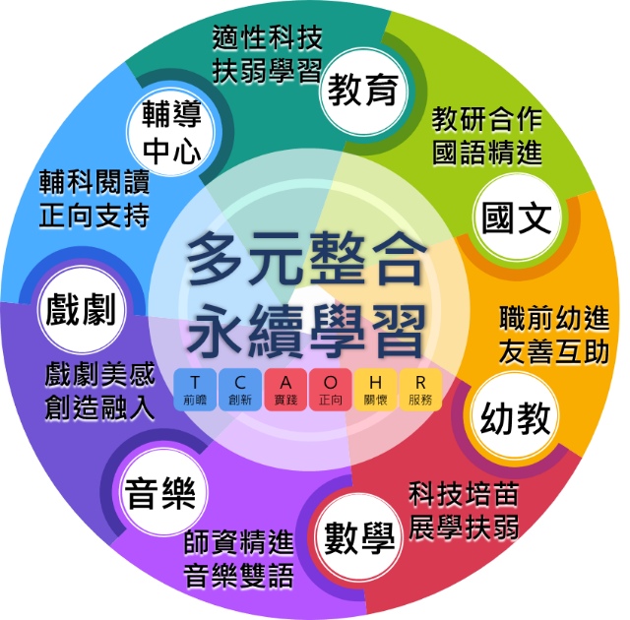

圖1 師培USR推動架構